西安交通大学考试题(B)
成绩
课 程 复变函数与积分变换
学 院
专业班号 考试日期 2013 年6 月23日
√
姓 名 学 号 期末
一、填空（每小题4分，共20分）
1、若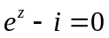，则= 。
2、设C为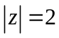的正向,则积分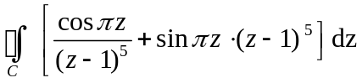= ，
3、设C是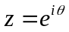，从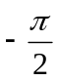到的一段，则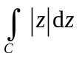= 。
4、幂级数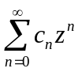在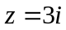处条件收敛，则其收敛半径R= 。
5、设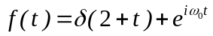，则其傅氏变换为 。
二、选择题（每小题4分，共20分）
1、沿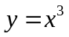计算积分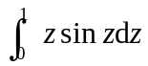，其值为 【 】
A、 B、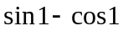 C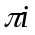 D、0
2、积分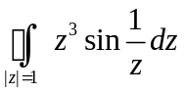的值为 【 】
A、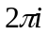 B、 C1 D、0
3、关于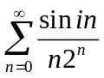，以下结论正确的是 【 】
A、通项趋于0但级数发散 B、通项不趋于0
C、级数条件收敛 D、级数绝对收敛
4、设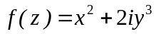，则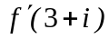为 【 】
A、6 B、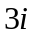 C、 不存在 D、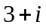
5、无穷远点是函数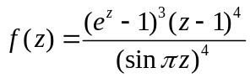的 【 】
A、可去奇点 B、本性奇点 C非孤立奇点 D、一级极点

三、（8分）函数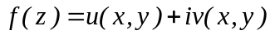在区域D内解析，且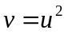，证明：在区域D内，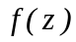为常数。
四、（8分）将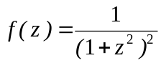在的去心邻域内展开成罗朗级数。
五、（14分）计算下列积分
（1）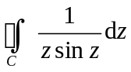，其中C：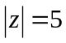,
（2）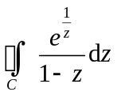，其中C：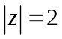.
六、（8分）用留数计算实积分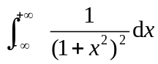
七、（14分）（1）设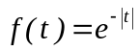，求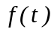的傅氏变换及其积分表达式.
（2）用拉氏变换求广义积分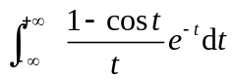
八、（8分）用拉氏变换解微分方程：
